laboratorio numero 12

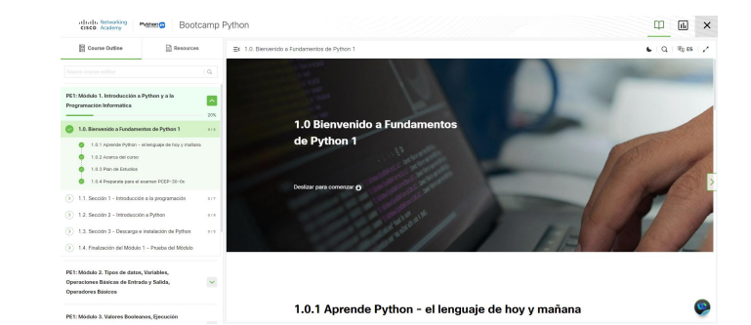

ejercicio de practica2

a) **Vista de relaciones en Power BI**: Puedes gestionar las relaciones y llaves de las tablas agregadas al modelo de datos en la **vista de relaciones** (también conocida como **Vista de modelo**). En esta vista, puedes ver todas las tablas que has importado o creado en el modelo de datos y cómo se relacionan entre sí mediante líneas que representan las relaciones. Desde allí, puedes agregar, eliminar o modificar las relaciones entre tablas y también ajustar la cardinalidad o el tipo de relación (uno a uno, uno a muchos, muchos a muchos).

b) **¿Qué se puede hacer con Power BI?**

Power BI es una herramienta de análisis y visualización de datos que permite hacer muchas cosas, como:

1. **Conectar y transformar datos**: Puedes importar datos desde una amplia variedad de fuentes (bases de datos, archivos Excel, servicios en la nube, etc.) y transformarlos mediante el Editor de Consultas para limpiarlos y prepararlos para el análisis.
2. **Crear modelos de datos**: Puedes crear modelos de datos mediante la creación de relaciones entre tablas y la definición de medidas calculadas y columnas personalizadas mediante DAX (Data Analysis Expressions).
3. **Visualización de datos**: Power BI permite crear una variedad de visualizaciones interactivas como gráficos de barras, líneas, mapas geográficos, tablas dinámicas, entre otros, para representar de manera clara los datos.
4. **Análisis y exploración interactiva**: Puedes hacer análisis profundos a través de filtros, segmentaciones y exploración interactiva de los datos.
5. **Creación de informes y dashboards**: Puedes combinar diferentes visualizaciones en informes y dashboards interactivos que permitan la toma de decisiones informadas.
6. **Publicación y compartición**: Los informes y dashboards pueden ser publicados en el servicio en línea de Power BI (Power BI Service) para compartirlos con otros usuarios o equipos.
7. **Automatización y actualización de datos**: Power BI permite programar actualizaciones automáticas de los datos, lo que asegura que los informes siempre estén basados en la información más actualizada.
8. **Integración con otras herramientas**: Power BI puede integrarse con otras aplicaciones de Microsoft (como Excel y Azure) y servicios de terceros (por ejemplo, Google Analytics o Salesforce) para enriquecer el análisis.

1 **Paso a paso para adquirir el gráfico Bubble/Scatter Chart (xViz):**

1. **Abre Power BI Desktop**: Si aún no tienes Power BI abierto, abre la aplicación en tu computadora.
2. **Accede a la pestaña de visualizaciones**: En Power BI Desktop, dirígete al panel de visualizaciones en el lado derecho de la interfaz de usuario. Allí se encuentran todas las visualizaciones predeterminadas disponibles, como gráficos de barras, líneas, etc.
3. **Obtén más visualizaciones**: En el panel de visualizaciones, busca el ícono de tres puntos (...) ubicado en la parte inferior del panel de visualizaciones. Este ícono representa el botón **"Obtener más visualizaciones"**.
4. **Explora la tienda de visualizaciones**: Al hacer clic en los tres puntos (...), selecciona la opción **"Obtener más visualizaciones"**. Esto abrirá la **Tienda de Visualizaciones de Power BI**.
5. **Buscar el gráfico (Bubble/Scatter Chart - xViz)**: En la tienda de visualizaciones, usa la barra de búsqueda en la parte superior para buscar **"xViz"** o **"Bubble/Scatter Chart"**.
6. **Instalar el gráfico**:
   * Una vez que encuentres el visual **Bubble/Scatter Chart (xViz)**, haz clic sobre él.
   * Luego, selecciona el botón **"Agregar"** para instalar la visualización en tu conjunto de herramientas de visualización de Power BI.
7. **Agregar el gráfico al informe**: Después de instalarlo, el gráfico **Bubble/Scatter Chart (xViz)** aparecerá en el panel de visualizaciones (debajo de las visualizaciones predeterminadas).
8. **Usar el gráfico en tu informe**: Haz clic en el ícono de la visualización **Bubble/Scatter Chart (xViz)** para agregarlo al lienzo de tu informe. Luego podrás configurar sus propiedades, como los campos del eje X, eje Y, tamaño de burbuja, color, entre otros.
9. **Configura la visualización**: Asegúrate de ajustar las propiedades y los campos correctos para que el gráfico se comporte como lo necesitas (por ejemplo, asignando las dimensiones correctas al eje X, eje Y, tamaño y color de las burbujas, etc.).

2.

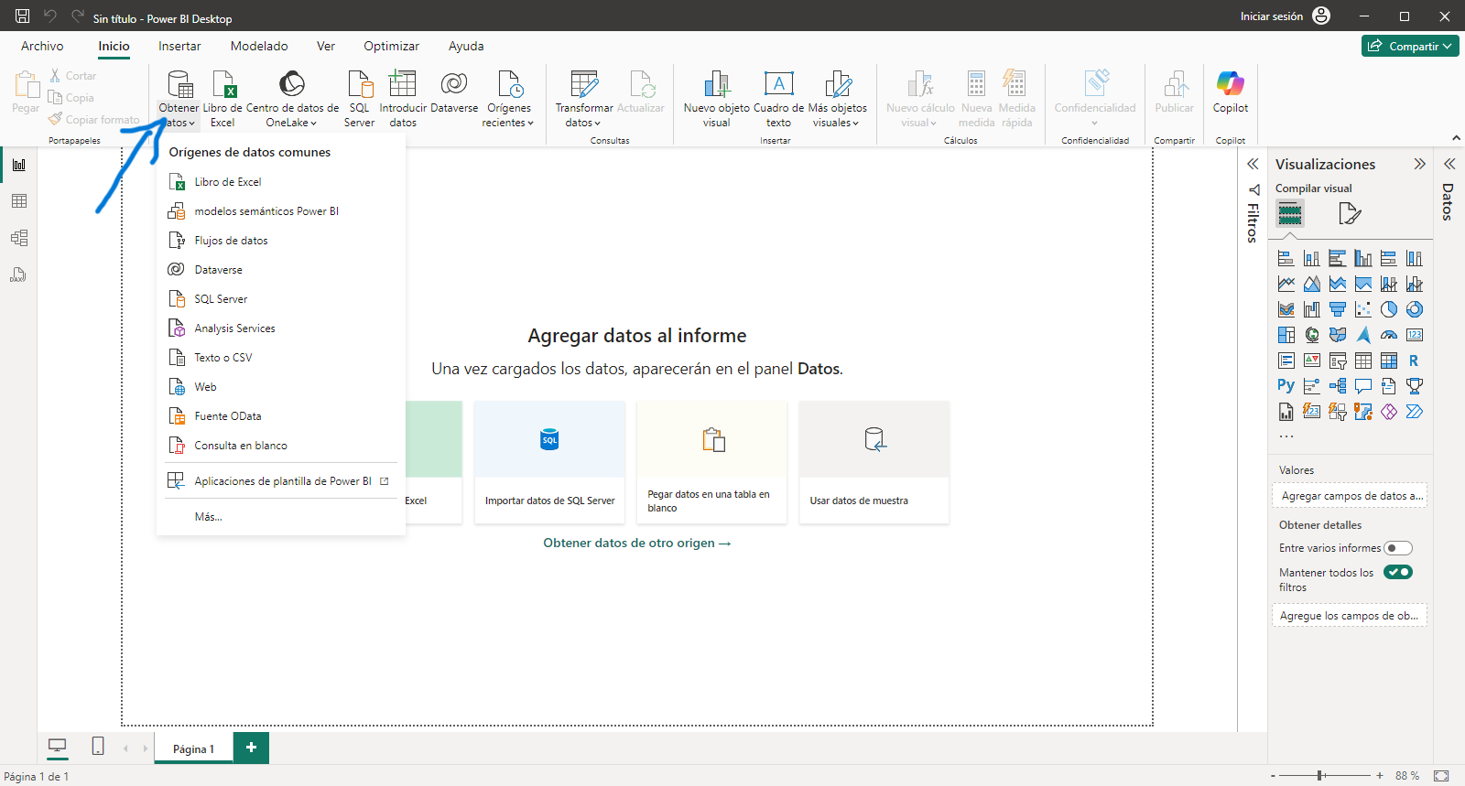

**3 Power Query** es una herramienta integrada en Power BI que permite realizar tareas de **extracción, transformación y carga de datos** (ETL, por sus siglas en inglés). Power Query permite conectar a diversas fuentes de datos, realizar transformaciones sobre esos datos (como limpieza, cambio de formato, agregación, etc.), y luego cargarlos en el modelo de Power BI para su posterior análisis y visualización.

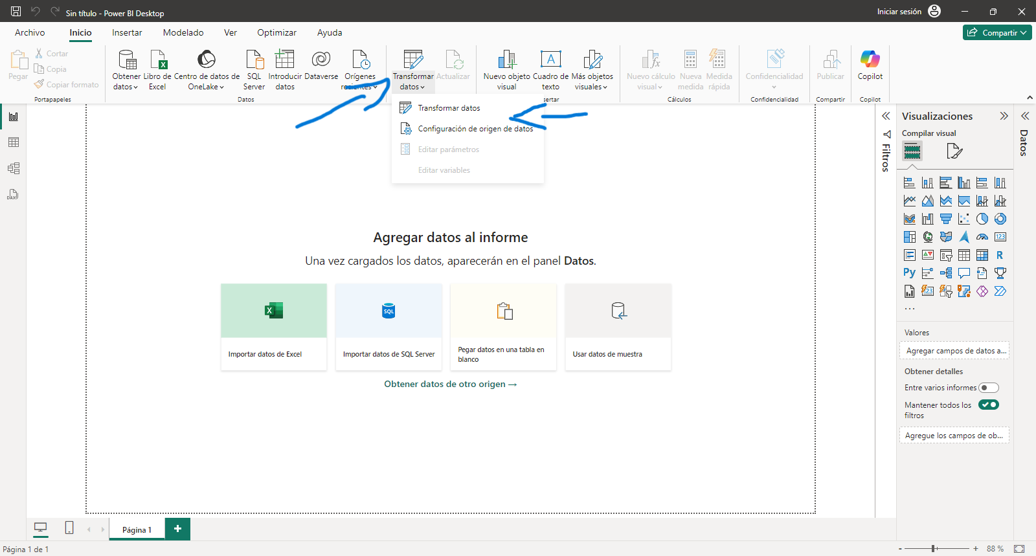

4 El **Modelado de datos** en Power BI se refiere a la creación y gestión de relaciones entre las tablas de datos que has importado al modelo. A través del modelado, puedes crear un esquema de datos bien estructurado que permita realizar análisis más avanzados y visualizar los datos de manera efectiva. A continuación, te describo el funcionamiento de esta parte de Power BI, así como el icono que representa la vista de modelado:

